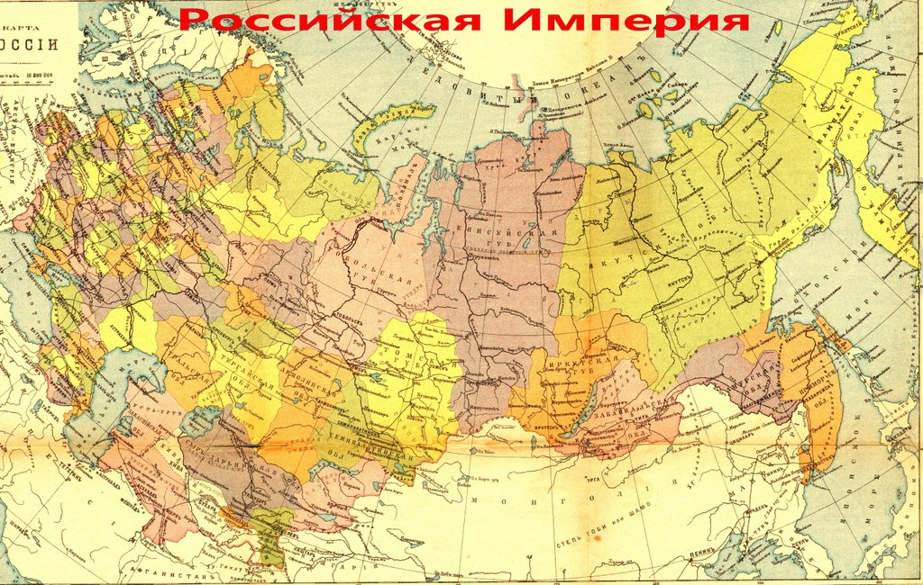
Тема ____________________________________________

где 2017 = + 100

